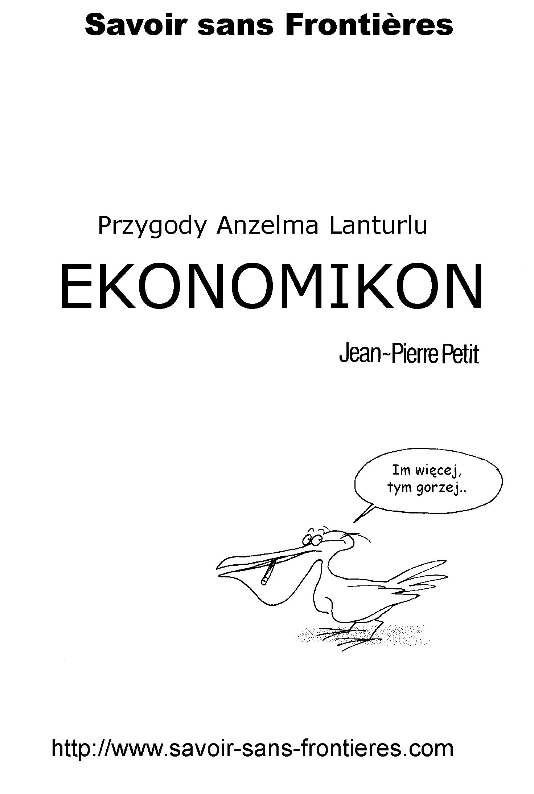
SAVOIR SANS FRONTIERES

Villa Jean-Christophe, 206 Chemin de la Montagnère, 84120 FRANCJA

http://www.savoir-sans-frontieres.com

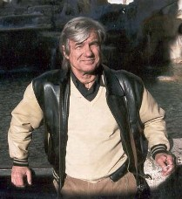

Jean-Pierre Petit, Prezes Stowarzyszenia
Były Dyrektor ds Badań w CHRS, astrofizyk, twórca naukowego gatunku literackiego: komiksu naukowego. W 2005 roku postanowił upublicznić 20 swoich dzieł, umożliwiając bezpłatny dostęp do elektronicznych wersji za pośrednictwem własnej strony internetowej.
Stworzył także Stowarzyszenie Savoir Sans Frontières (Wiedza bez granic), którego celem jest nieodpłatne szerzenie wiedzy, w tym wiedzy naukowej i technicznej.
Stowarzyszenie funkcjonuje dzięki hojności darczyńców. Wynagrodzenie tłumaczy w roku 2006 wynosi 150€ netto (koszty transferu bankowego pokrywa SSF).
Każdego dnia wzrasta liczba przeprowadzonych tłumaczeń (w 2005 r. komiksy zostały przetłumaczone na 18 różnych języków, w tym na litewski i rwandyjski).
Poniższy dokument .pdf może być legalnie kopiowany, powielany w całości bądź poszczególnych fragmentach, wykorzystywany w szkołach w celach naukowych, pod warunkiem że wykorzystaniu niniejszych materiałów nie towarzyszą cele zarobkowe.
Zachęcamy do umieszczania publikacji SSF w bibliotekach miejskich, szkolnych bądź uniwersyteckich w formie publikacji broszurowej bądź w formie elektronicznej.
Autor postanowił uzupełnić kolekcję albumów o przystępne komiksy dedykowane dzieciom od lat 12. Równocześnie odbywa się przygotowywanie komiksów w wersji „audio” dla analfabetów, a także osób pragnących nauczyć się nowego języka.
Stowarzyszenie chętnie nawiąże współpracę z nowymi tłumaczami, posiadającymi odpowiednie kompetencje, niezbędne do tłumaczenia tekstów para-naukowych.
Ponadto będziemy wdzięczni za wszelkie datki na rozwój Stowarzyszenia Savoir Sans Frontières.
W roku 2006 fundusze SSF przeznaczone są głównie na wynagrodzenia dla tłumaczy.

